Ансамбль Bergen Barokk

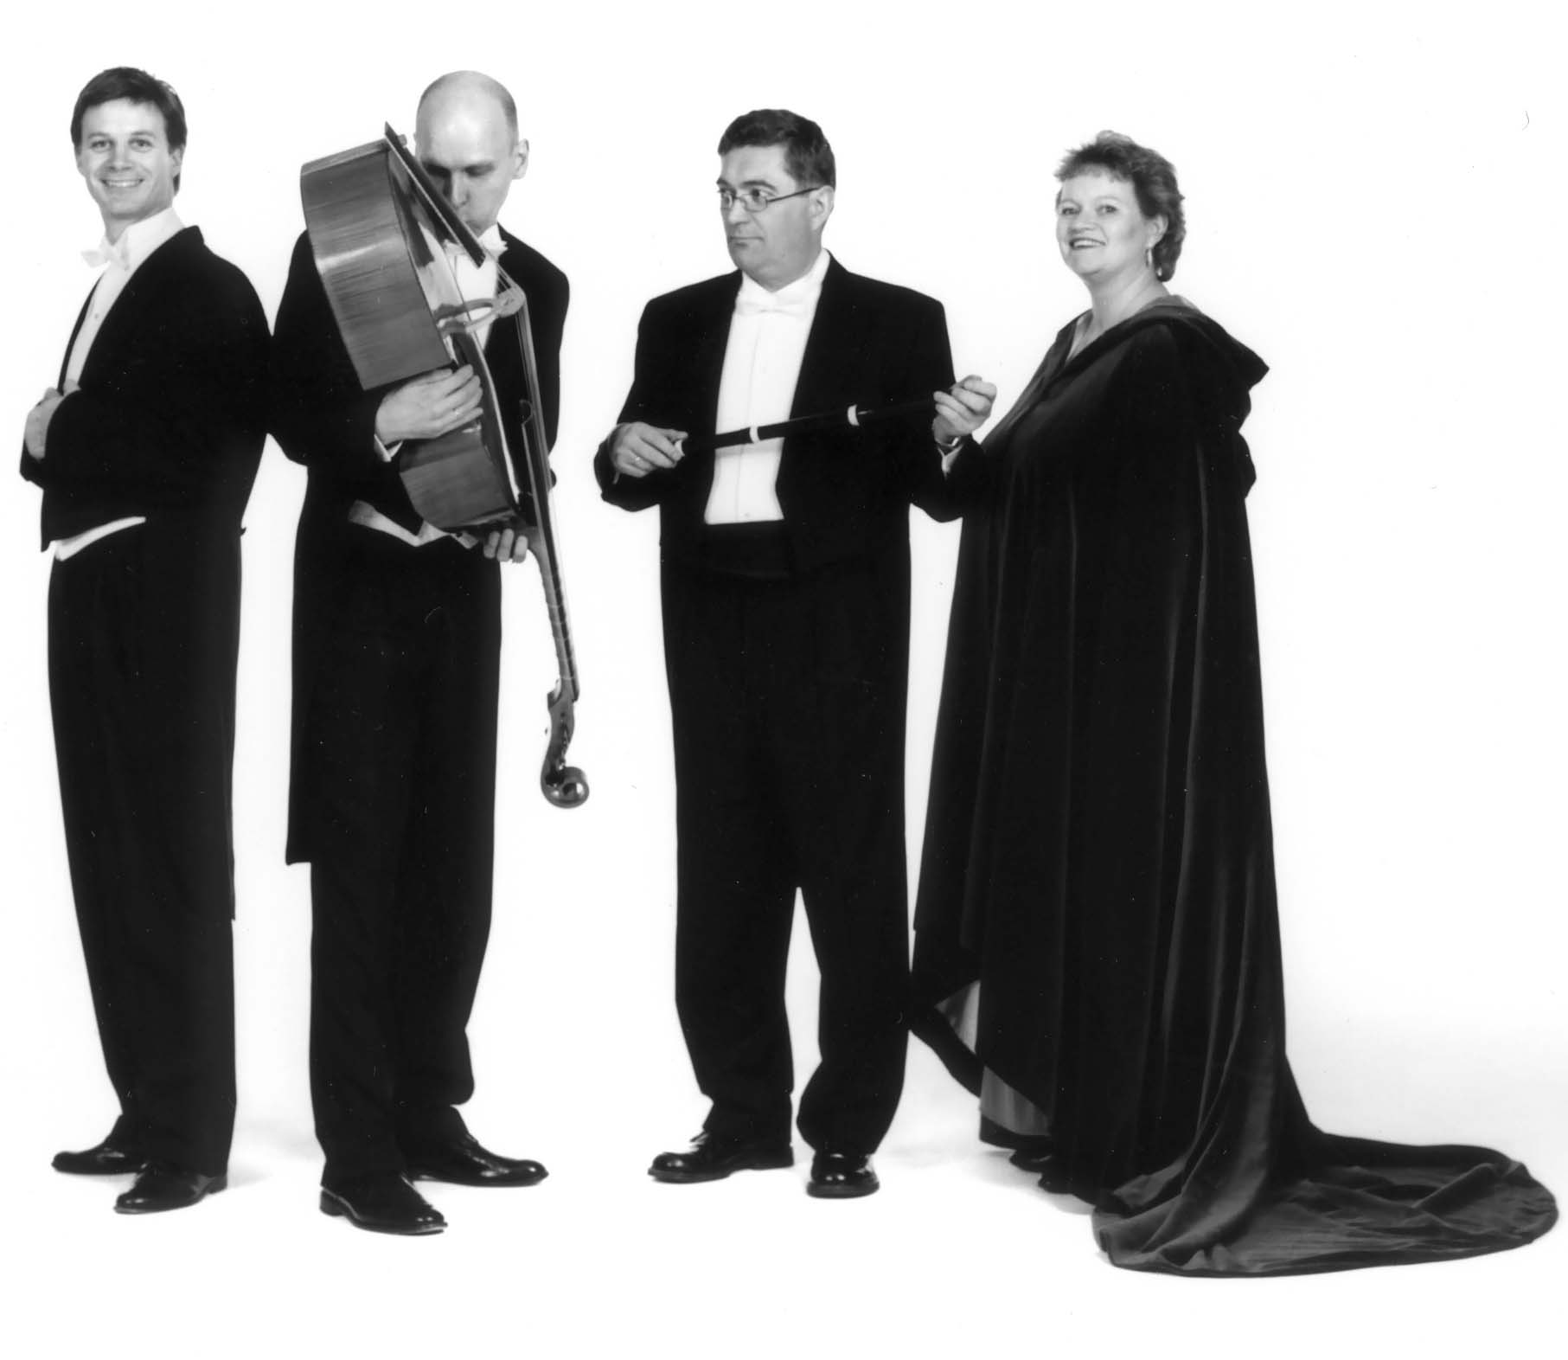
Ансамбль Bergen Barokk, основанный в 1994 году при поддержке Департамента культуры Бергена, является на сегодняшний день одним из ведущих скандинавских коллективов, заслуживших международное признание в области ранней музыки.
Музыканты ансамбля получили превосходное образование в области исторического исполнительства, обучаясь у ведущих европейских педагогов в лучших музыкальных колледжах и академиях Скандинавии и всего мира, а также в рамках международных мастер-классов по исполнению ранней музыки. Они ведут как ансамблевую, так и сольную концертную деятельность, выступают в странах Скандинавии, в России и США, имеют записи на Норвежском радио (NRK), а также сотрудничают со звукозаписывающими компаниями Simax Classics, BIS, Bbrecords, Toccata Classics.
Дискография ансамбля основывается на вокальной и инструментальной музыке XVII-XVIII веков и включает в себя произведения композиторов различных национальных школ — итальянской, французской, немецкой, английской и скандинавской. Среди осуществленных записей — диски с сонатами, кантатами, сюитами и канцонами Верачини, Барсанти, Генделя, Пепуша, Пезилбя, Фингера, Фробергера, с восторгом оцененные критиками. Так, сонаты Г. Ф. Генделя для блокфлейты и basso continuo были названы «диском месяца» по результатам рейтинга немецкого музыкального журнала Alte Musik Aktuell, а запись произведений Ф. М. Верачини и Ф. Барсанти для того же состава получила единогласную оценку норвежских музыковедов как лучший проект года в области звукозаписи ранней музыки.
Среди партнеров и спонсоров ансамбля Bergen Barokk — администрация Бергена, Норвежский совет по культуре и Университет Бергена.

